**Pays**

Kyrgyzstan

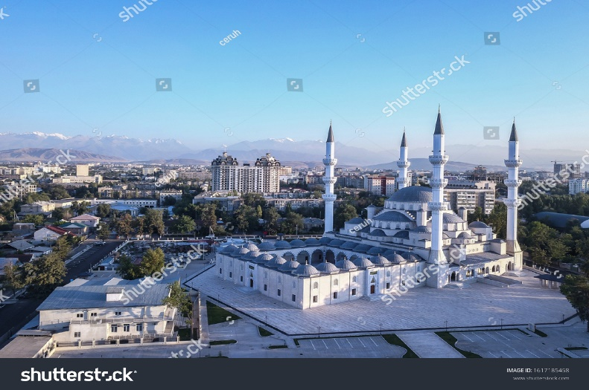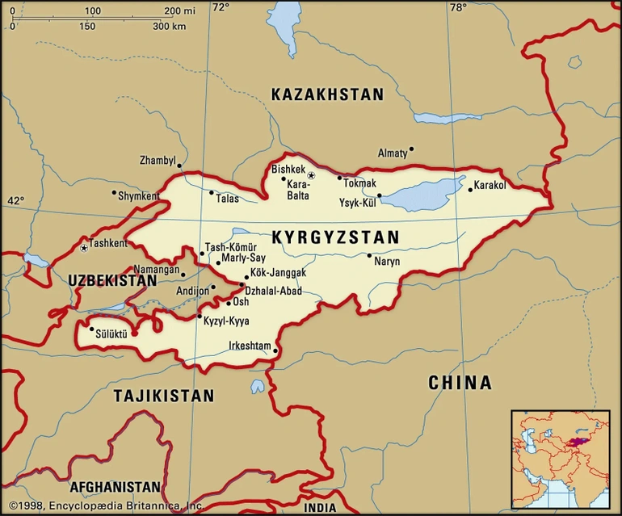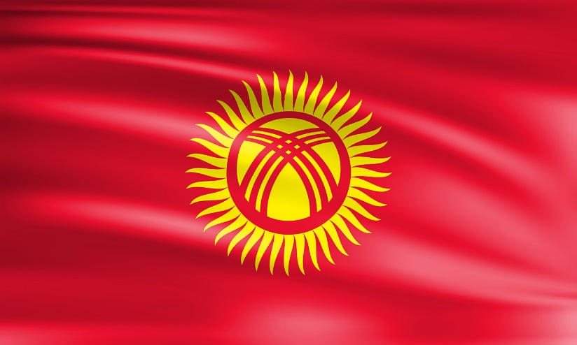

|  |  |
| --- | --- |
| Élèves n'ayant pas accès à l'école (Kyrgyzstan) |  |
| Années | Nombre |
| 2012 | 6137 |
| 2013 | 6170 |
| 2014 | 7634 |
| 2015 | 8009 |
| 2016 | 6756 |
| 2017 | 6773 |